Задания с 11.05 по 16.05

Группа 9/10
Литература
Чтение пьесы «Вишневый сад».
Написать сообщение на выбор:
1.Пьеса «Вишневый сад». История, жанр, система персонажей.
2. Сочетание комического и драматического в пьесе «Вишневый сад» . Особенности символов.
Задание: Анализ эпизода в пьесе А.П. Чехова «Вишневый сад» (выбрать любой эпизод).

Русский язык
Составить конспект по теме «Основные способы образования слов»

Упр. 126 стр. 95

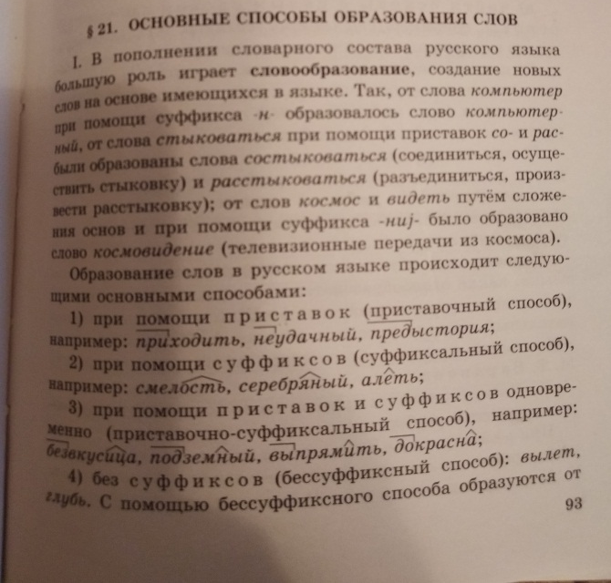

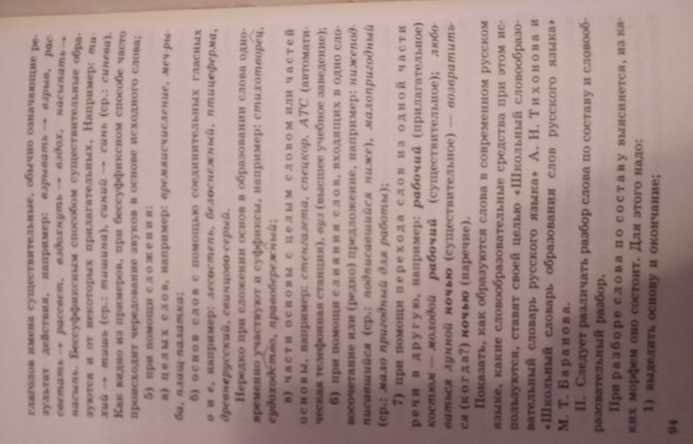
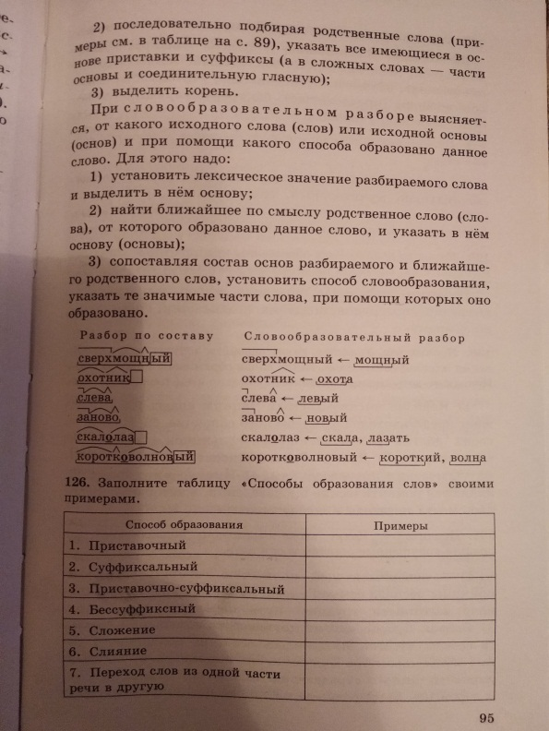

МДК 04.01 Организация и процессы приготовления и подготовки к реализации холодных и горячих сладких блюд, напитков разнообразного ассортимента
Тема «Рецептуры, технология приготовления, правила оформления и отпуска горячих десертов: «Шарлотка бисквитная с кремом».
Составить конспект.

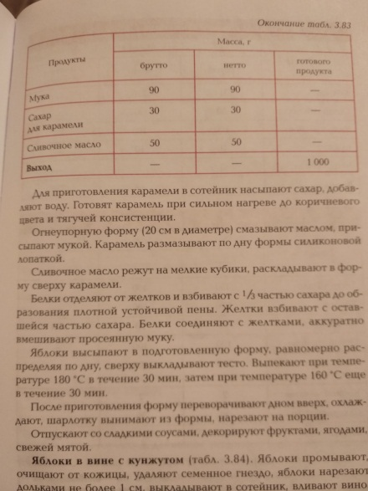
УЧЕБНАЯ ПРАКТИКА

Тема «Приготовление полуфабрикатов из рыбной котлетной массы: тельное».

План

1.Организация рабочего места. Безопасные условия труда.

2. Рецептура тельного из рыбной котлетной массы

3. Технология приготовления тельного (алгоритм приготовления).

4. Требования к качеству тельного.

5. Условия и сроки хранения полуфабрикатов из рыбной котлетной массы: тельное.

Заполнить дневник учебной практики.

Предоставить фотоотчет (в контакте) не позднее 16.05
БЛЮДА ИЗ КОТЛЕТНОЙ МАССЫ (СБОРНИК РЕЦЕПТУР)
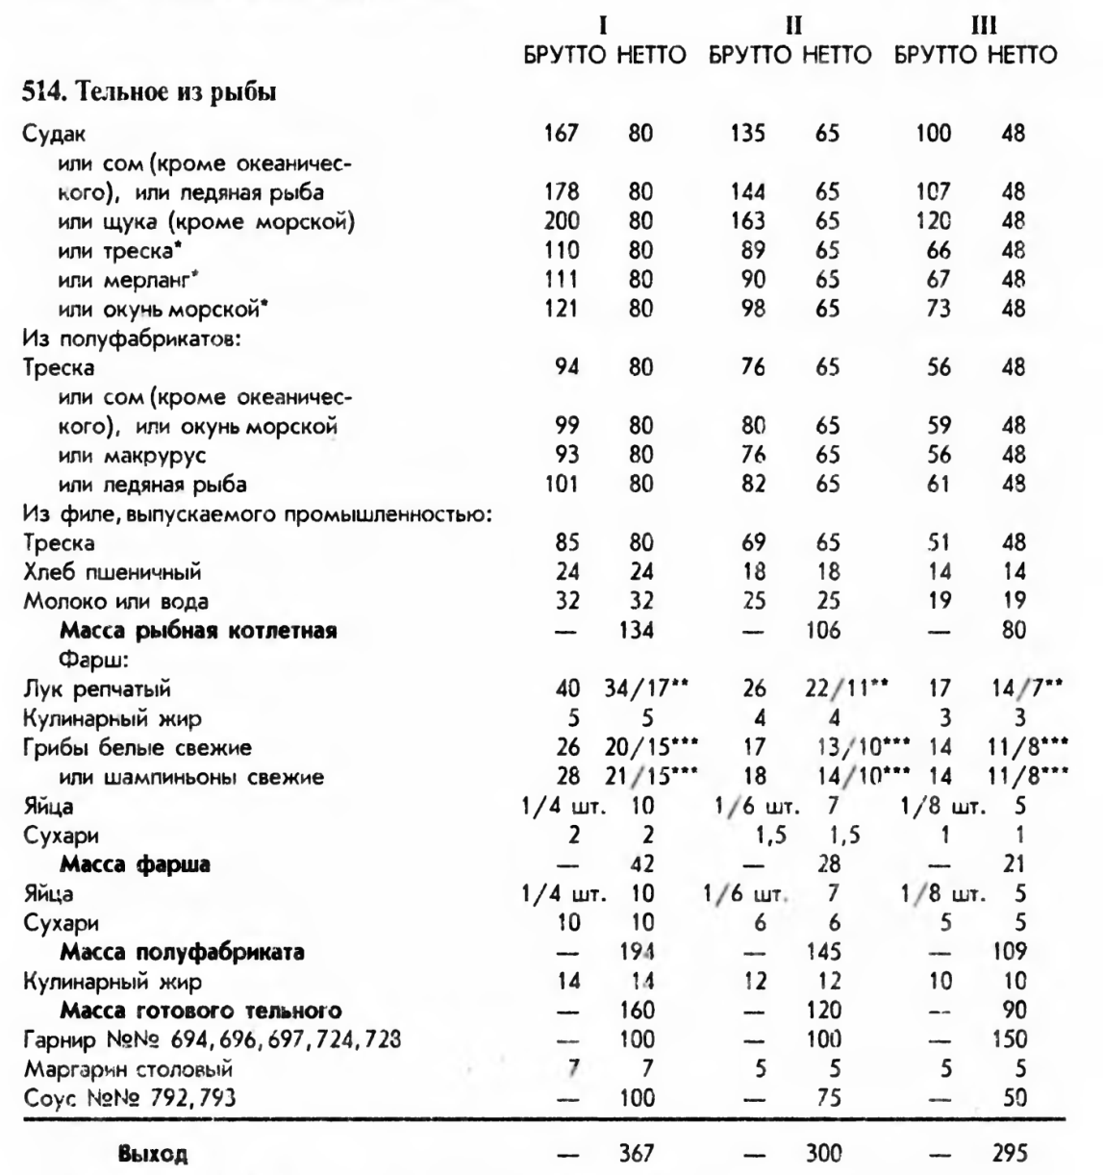
Для приготовления котлетной массы используют чешуйчатую и бесчешуйчатую рыбу с костным скелетом малокостную нежирную, морскую хрящевую рыбу и другие виды рыб, не имеющие резкого специфического запаха. Судака, треску, морского окуня, щуку обрабатывают на филе без кожи и костей, нарезают на кусочки, пропускают через мясорубку. У пшеничного хлеба не ниже первого сорта срезают корки и замачивают хлеб в воде или молоке. Соединяют измельченное филе и замоченный хлеб, добавляют соль, молотый перец, перемешивают и еще раз пропускают через мясорубку, вымешивают вручную (выбивают).
Чтобы масса лучше формовалась, для вязкости добавляют сырые яйца, для уменьшения вязкости в котлетную массу из нежирной рыбы добавляют измельченную вареную рыбы (1/3 нормы мякоти сырой рыбы).
Благодаря присутствию хлеба в котлетной массе удерживается влага, способствующая размягчению соединительной ткани. Хлеб придает изделиям сочную, пористую, пышную консистенцию. Продукты для приготовления котлетной массы используют охлажденными, так как котлетная масса является скоропортящейся и в ней очень быстро начинают развиваться микроорганизмы. Приготовленную котлетную массу охлаждают и разделывают на полуфабрикаты.
Котлетную массу укладывают на смоченную марлю в форме лепешки, на ее середину кладут фарш. Складывают лепешку вдвое, придают форму полумесяца с помощью марли, смачивают в льезоне, панируют в сухарях. Обжаривают во фритюре в течение 3-4 минут до образования поджаристой корочки, вынимают шумовкой и перекладывают в дуршлаг, чтобы стек жир. Тельное укладывают на сковороду, ставят в жарочный шкаф, предварительно нагретый до 250 С, и выдерживают там 4-5 минут до появления на поверхности мелких воздушных пузырьков.
Отпускают по 2 шт. на порцию с жареным картофелем, зеленым горошком, заправленным маслом или молочным соусом, или со сложным гарниром, поливают растопленным маргарином, посыпают рубленой зеленью. Отдельно в соуснике подают соус томатный.

